<Nombre del Proyecto>
Informe de Pruebas
Análisis QA primera entrega

Tabla de Contenidos

1. Introducción 3
1.1. Objetivos generales. 3
1.2. Objetivos específicos. 3
2. Descripción General 4
2.1. Funcionalidades solicitadas en ERS involucradas en la 1ra entrega 4
2.2. Requerimientos funcionales involucrados en la 1ra entrega 4
2.3. Consideraciones 5
2.4. Casos de prueba y evidencias 5
2.4.1. Caso de prueba 1 5
2.4.2. Evidencia 1 6
2.4.3. Caso de prueba 2 7
2.4.4. Evidencia 2 7
2.4.5. Caso de prueba 3 9
2.4.6. Evidencia 3 9
2.4.7. Caso de prueba N 11
2.4.8. Evidencia 4 12

Introducción

La Central de Abastecimiento (CENABAST), tiene por objetivo Contribuir al bienestar de la población, asegurando la disponibilidad de medicamentos, alimentos, insumos y equipamiento a la Red de Salud, mediante la gestión de un servicio de abastecimiento eficiente.

En el contexto del proyecto, el testing de software es una de las actividades más importantes y fundamentales en el desarrollo, ya que posibilita garantizar la calidad del producto final. Con el fin de poder detectar a tiempo cualquier error y garantizar que el producto cumple con todas las premisas establecidas.

Objetivos generales.

Los principales objetivos de las pruebas son los siguientes: Encontrar el mayor número de defectos para que se resuelvan y eliminarlos, dar información al cliente de los defectos que no se han podido eliminar del producto final además de proporcionar al producto final un grado mayor de calidad.

Objetivos específicos.

- Informar que desarrollo quedó disponible en QA en la primera entrega.
- Poner a prueba la primera entrega del desarrollo a QA con el objetivo de detectar anomalías o defectos.
- Informar resultado de las pruebas QA luego de someter a testing la primera entrega del desarrollo.
- Evidenciar pruebas en imágenes.

Descripción General

Funcionalidades solicitadas en ERS involucradas en la 1ra entrega

Requerimientos funcionales involucrados en la 1ra entrega

TABLA DE REQUERIMIENTOS
RF1 | AUTENTICACION
Precondiciones
Descripción
Actores
Flujo Normal
Flujo Alternativo
Postcondición

Consideraciones

Casos de prueba y evidencias (Definidas por Cliente según Alcance y TI)

Caso de prueba 1

EJEMPLO:

Descripción | Precondiciones | Acciones | Resultado esperado | Resultado obtenido
Ingresar a mercado público con usuario registrado en Cenabast con clave correcta. | * Usuario registrado en MP y Cenabast  * clave correcta | 1. Ingresa credenciales correctas en portal Mercado Público con rut registrado. | El sistema permite ingresar al portal de Mercado Público. | OK

Evidencia 1 (EJEMPLO)

- Ingresa rut con clave correcta al portal de Mercado Público

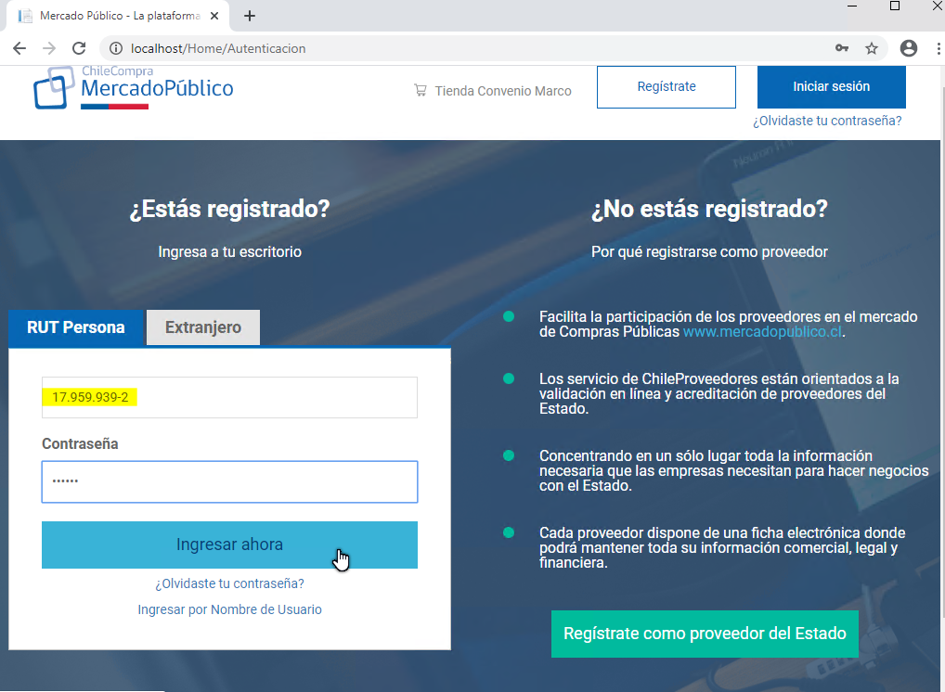

- Logra acceder al portal Mercado público

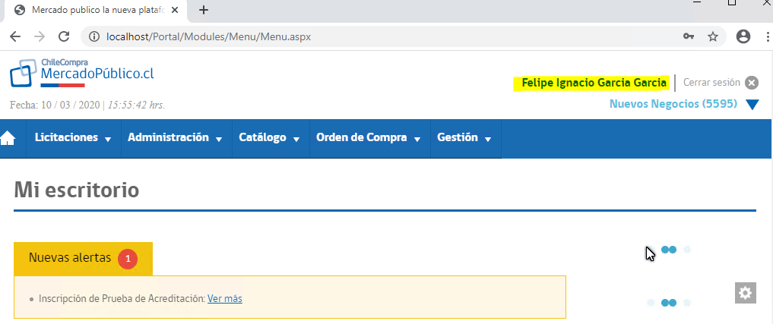

Caso de prueba 2

Caso de prueba 3

Caso de prueba N

